PLANTILLA DE PERSONAJE
Nombre | Tom Müller | 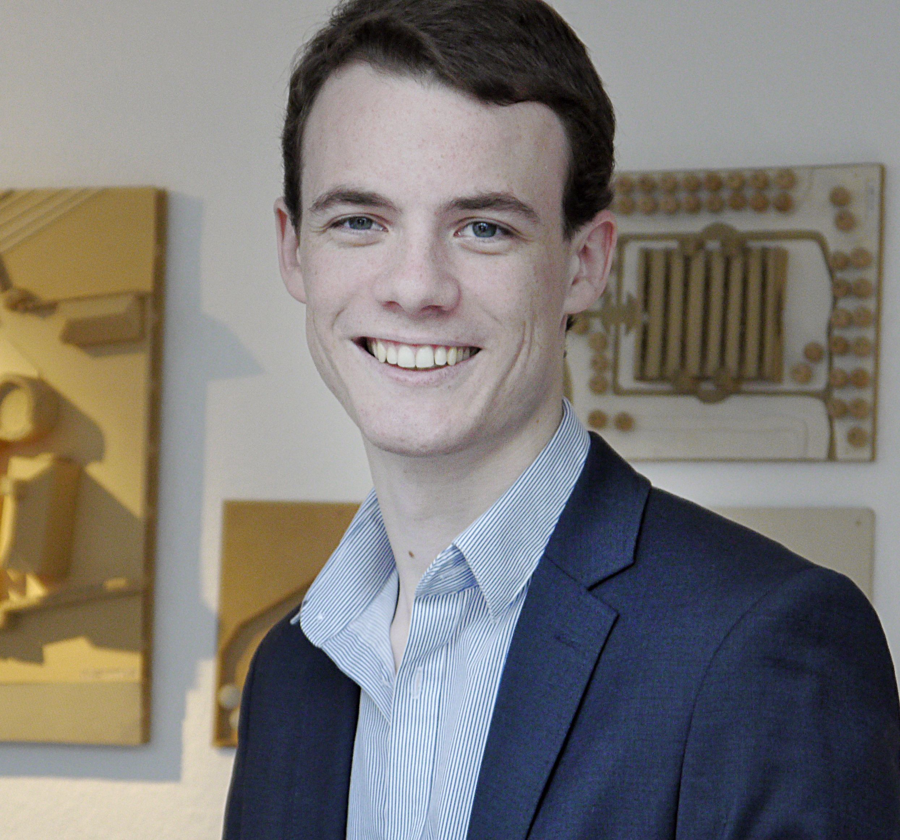
Edad | 23
Sexo | Masculino
Educación | Título de Grado
Contexto de uso
Cuándo | Tom utiliza los ordenadores todo el día: después de despertar; durante las clases; durante las comidas; durante sus tiempos libres; durante sus viajes; antes de dormir
Dónde | Tom utiliza los ordenadores en todos los sitios por dónde va: en casa; en la universidad; en el trabajo; en los transportes; en la calle; en bares y discotecas, etc.
Tipo de ordenador | Sobretodo el portátil y el móvil, pero también el tablet y el smart watch
Misión
Objetivo | Comprender mejor el español en situaciones y lugares del día a día, así como superar sus dificultades de comunicación básica en el idioma
Expectativas | Que la aplicación traduzca por escrito de forma offline términos, expresiones y frases básicas del español a su idioma e viceversa; y que además permita oír también de forma offline la pronunciación en español de dichos términos, expresiones y frases
Motivación
Urgencia | Tom quiere usar la aplicación en el momento en que tenga problemas de entendimiento o comunicación en español, y pretende obtener resultados en segundos
Deseo | Resolver sus problemas en su vida cuotidiana relacionados con el entendimiento básico del idioma español, e de esa forma mejorar su calidad de vida en España
Actitud hacia la tecnología
Tom es experto en utilizar las tecnologías actuales a nivel de usuario. Hace varios años que las utiliza, y tiene facilidad en aprender a usar una nueva tecnología, dispositivo o aplicación. Tiene cuentas en varias redes sociales y apps de mensajería, y las utiliza con regularidad e destreza. Está acostumbrado a resolver problemas mediante el uso de las nuevas tecnologías. Es dependiente de ellas, y siente su falta cuando no las utiliza durante un largo período.

PLANTILLA DE ESCENARIO
Nombre persona | Tom Müller
Objetivo persona | Comprender mejor el español en situaciones y lugares del día a día, así como superar sus dificultades de comunicación básica en el idioma
Escenario
Tom Müller ha sido aceptado en una empresa de Granada para realizar un período de prácticas en el ámbito del programa Erasmus. Aún que haya realizado un curso de español antes de venir, sigue teniendo dificultades con la lengua incluso en situaciones cuotidianas. Está acostumbrado a utilizar aplicaciones de traducción como Google Translate y Microsoft Translator. Antes de venir a España, oyó hablar de la aplicación Habla Español. Sus funcionalidades offline le interesaron como forma de ahorrar datos móviles, y decidió descargarla y usarla en su estancia en España.
Tom ha acabado de aterrizar en el Aeropuerto de Granada, y pretende comprar un billete de autobús para llegar a la ciudad. La empleada que lo atiende no habla inglés y Tom no se acuerda de cómo pedir un billete de autobús en español. Así, pega en su móvil y con la aplicación Habla Español traduce por escrito de alemán, su lengua materna, para español su pedido de un billete de autobús. Él muestra la traducción a la empleada, que así lo entiende y le vende el billete.
Aún es temprano cuando Tom llega a Granada y hace el check-in en su hotel. Él decide hacer un paseo por el centro de la ciudad. Llega a una tienda de productos regionales y se interesa por uno en particular. El precio no está indicado, y el dueño de la tienda se lo dice a Tom. Él no entiende el acento andaluz, y pegando en su móvil abre la aplicación Habla Español y la muestra al dueño de la tienda, que la utiliza para traducir para alemán el precio del producto. Así Tom lo entiende y compra el producto.
Más tarde, Tom tiene hambre y pasa por una bollería para comprar un bocadillo. El mostrador tiene muchas etiquetas de precios, siendo necesario leerlas para entender a qué producto se refieren. Tom encuentra un bocadillo de su agrado pero no entiende las etiquetas, de modo que pega en su móvil y usa la aplicación Habla Español para traducir algunas etiquetas, hasta que encuentra la que se refiere a su bocadillo. A Tom no le gusta el precio del bocadillo, por eso él elige otro bocadillo más barato e igualmente de su agrado cuya etiqueta ya había traducido.
La empresa de Tom organizará por la noche una fiesta de bienvenida a los nuevos estudiantes de prácticas, y Tom se apunta para ir. Llega, conoce los otros Erasmus, y durante la fiesta se dirige al contador para pedir una caña. Él no sabe cómo pedir una caña en español, y de nuevo pega en su móvil para traducir con la aplicación Habla Español la frase adecuada en alemán. Todavía, él no sabe cómo pronunciar “caña”. Así, y aprovechando que no hay mucho ruido en el bar, él activa la pronunciación de la frase para el barman oír, que de esa forma lo entiende y le sirve su caña.

